Situatie | Vertrektijden  Een steelblad-diagram in de praktijk  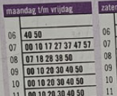  fisme.science.uu.nl/toepassingen/29133/
Beschrijving | 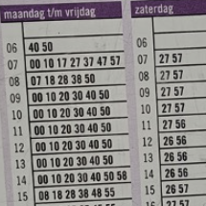  Ga een gesprek aan met je cursist over een dergelijke situatie, de openbaar vervoer situatie waarin de bus wordt genomen. Vraag bijvoorbeeld: Reis je weleens met de bus? Hoe weet je hoe laat de bus komt?  Laat vervolgens de foto zien met de tabel die in een bushokje hangt en vraag of de cursist dit herkent en wat er allemaal te zien is. Laat de cursist dit beschrijven.  Bedenk dat het over zelfredzaamheid gaat, dus maak het niet te ingewikkeld. Probeer het “ontdek en bedenk het zelf proces” op gang te brengen. Vaak is iemand uiteindelijk goed in staat om binnen de situatie betekenis te geven aan een deel van de informatie.  Er zijn drie tabellen met vertrektijden voor verschillende soorten dagen. De vertrektijden zijn weergegeven in een zogenoemd steelblad-diagram. In dit diagram staan de uren onder elkaar (steel). Per uur staan de minuten dan naast elkaar (bladeren).
Lees meer | Tegenwoordig worden de vertrektijden vaak op een andere manier aangegeven dan in een steelblad diagram. Laat bijvoorbeeld onderstaande foto zien en vraag de cursist wat hier te zien is. Zijn de vertrektijden duidelijk?  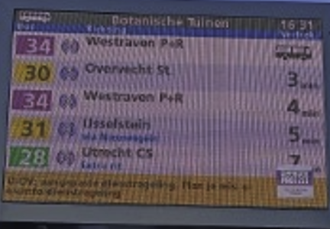  Ook gebruiken veel mensen een digitale reisplanner om vertrektijden te vinden. Bijvoorbeeld 9292 (ov reisplanner), Google maps of een reisplanner van een busmaatschappij. Een mogelijk vervolgsituatie is om naar zo’n planner te gaan (website of app) die de cursist gebruikt en daar vertrektijden op te zoeken.
Ervaringen | Drie ervaringen (Ina, Anton, Meryem) met deze situatie.  Ina interpreteert de getallen correct vanuit haar eigen ervaring: “Ja, als ik bijvoorbeeld om tien uur weg wil en dan zie ik hem hier om tien uur, tien over tien, 20, zo zie ik hem, dat die elke tien minuten gaat. Zo lees ik hem en dan moet je natuurlijk effe goed opletten dat je de juiste blokken hebt. “ Op de vraag welke blokken ze dan bedoeld zegt ze: “Je hebt, zeg maar, maandag tot en met vrijdag en dan zaterdag en dan zon- en feestdagen”.  Anton raakt in de war van de (betekenis van de cijfers in de) tabel met vertrektijden van bus 34 naar Westraven P+R. Hij ziet bij maandag tot en met vrijdag de vetgedrukt cijfers 40 en 50 als eerste staan en vraagt zich af of dat de busnummers zijn. “Maar wat is dan de 6 ervoor? Gaan die twee bussen om zes uur ‘s ochtends? “  Meryem raakt overweldigd door alle (hoeveelheid aan) cijfers op de vertrekstaat. Als de begeleider vraagt of het onduidelijk is, zegt Meryem: “Nee, ik denk niet dat het onduidelijk is, maar het is zoveel wat er staat, dus dan moet ik eerst kijken.”

